2018年学习记录

概念性疑问

1. 微信端怎么上线？

微信端开发是属于微信公众号开发，跟微信小程序开发又有区别

1. 什么是控件？

控件是指对数据和方法的封装。控件可以有自己的属性和方法，其中属性是控件数据的简单访问者，方法则是控件的一些简单而可见的功能、控件创建过程包括设计、开发、调试（就是所谓的3Ds开发流程,即Design、Develop、Debug）工作， 然后是控件的使用。

设计控件是一项繁重的工作。自行开发控件与使用控件进行可视化程序开发存在着极大的不同，要求程序员精通[面向对象程序设计](https://baike.baidu.com/item/%E9%9D%A2%E5%90%91%E5%AF%B9%E8%B1%A1%E7%A8%8B%E5%BA%8F%E8%AE%BE%E8%AE%A1/24792" \t "_blank)。创建控件的最大意义在于封装重复的工作，其次是可以扩充现有控件的功能。

3．npm包

4．OA

5．em单位

7月

12号

学习了mui-active的具体使用方法（U盘nzshop的index.html中）

如何在vue中使用localStorage（U盘家校通项目的local.vue中）（大致了解了一下）

sessionStorage（临时存储） ：为每一个数据源维持一个存储区域，在浏览器打开期间存在，包括页面重新加载

localStorage（长期存储） ：与 sessionStorage 一样，但是浏览器关闭后，数据依然会一直存在

学习了怎么写文档结构图（段落-大纲级别）

了解一下float的使用（家校通项目中很多，最好做一下总结）

了解了一下家校通组件的结构

对于padding:4%;的一些了解（还不是很理解）理解了，因为他还设置了padding-bottom:0;

百分比：基于父元素的宽度的百分比的内边距，这里的父元素就是padding所在标签（家校通的home.vue的middle中）

Border-radius不生效，加一个overflow: hidden;（家校通set.vue的teacherImg中）

照片的上传功能（家校通teacherImg.vue中）<input type=”file” v-on:change=”subimg”>

其中const \_self=this的用途（家校通teacherImg.vue中）

密码修改功能（家校通Editpaw.vue中）

班级圈发表后显示在哪里？

什么是@change？

在用户改变输入域的内容时执行 JavaScript 代码。支持标签：<input type=”text”>,<select>,<textarea>

http://www.w3school.com.cn/jsref/event\_onchange.asp

总结：看了一下家校通的代码，了解了一下它的组件是怎么拆分的，以其中关于localStorage的内容不是很熟悉，自己看了一下，有一些功能的实现也有些不理解，还在了解。

13号

axios的封装。<https://blog.csdn.net/qq_28027903/article/details/77648482>

msg模块的封装。<https://www.2cto.com/kf/201708/670572.html>

一个公用弹窗的封装（家校通项目的msg.js中）

Vue如何封装组件？

用ul坐标时float的用处（写课程表的时候）

this和e.target的区别：

js中事件会冒泡，所以this时可以变化的，但e.target不会变化，它永远是接受事件的目标dom元素。This和e.target都是dom对象。

假设html是<div><span></span></div>  
点击span的时候改变span的颜色，使用this的话点击span因为事件冒泡机制，div也会改变颜色，但是使用event.target不会。

什么是事件冒泡机制？事件委托逻辑？

<https://blog.csdn.net/luanlouis/article/details/23927347>

json.stringfy()将对象、数组转换成字符串；json.parse()将字符串转成json对象。

Vue生命周期？

关于postID写死的问题（家校通login.vue中）

setcookie和getcookie，用法同localStorage类似，setcookie(‘setname’,’setobject’)

总结：看了一下vue如何封装组件，封装之后怎么用，了解了一下this和event.target的区别，以及js 的事件冒泡机制和它的事件委托逻辑。看了一下vue的生命周期。

14号（周六）

一周目标：

|  |  |
| --- | --- |
| Git教程（看了剩一点，先这样） | 暂时get√ |
| Vue组件封装 | 未了解 |
| Vue api 总结（vue api文档） | 未开始 |
| Vue生命周期详解（做了个图，详解在图上，没具体了解过） | 暂时get√ |
| Mui框架的css和js | 看公司项目（先跳过） |
| 公司的另一个vue项目（嘉兴赛事） | 未开始（先跳过） |
| 公司的react项目（海宁赛事） | 未开始（先跳过） |
| Vux | 了解过一点（先跳过） |
| mint-ui（引入过mint-ui的组件，看过vux的组件效果demo） | 了解过一点（先跳过） |
| js教程 | 未开始（中午，晚上） |
| 仿写女子学堂代码 | 进行中（下午） |
| 研究家校通js部分 | 进行中（上午） |

15号（周日）

休息

16号

Mint-ui在vscode项目中安装时报错，是因为文件的名字（package.json）与安装包的名字一样，把package.json中的文件的名字改掉即可。

三元表达式的妙用（家校通login.vue的代码中）可以在:class中绑定，也可以在<input :placeholder=’’>中进行判断，也可以在<div>{{}}</div>中进行判断。

设置宽度后使其居中显示，且内容靠左显示

.login-list {

width: 80%;

margin: auto;

text-align: left;

}

v-model的作用

总结：看了家校通的代码，里面用到了vux，以前没了解过，就看了一下vux，然后看了一下vue的生命周期。

17号

用了localStorage之后自动缓存，缓存过后自动登录，可以退出之后再登录。

为什么家校通中手机号验证码登录后，再登录不用再输验证码？

后端在openId中设置了唯一用户（？），所以当后端传回来的res.data.code不为100时，不需要再输验证码（这里应该是后端设置了code值，code等于100时需要发送验证码）。

Vue localStorage的用法：（家校通login.vue中）

<input v-model=’username’>

Data () {

Return {

Username: window.localStorage.getItem(‘phone’);

}

},

Created () {

This.username = window.localStorage.getItem(‘phone’)

}

getDescribe () {

window.localStorage.setItem(‘phone’, this.username)

}

经常会碰到的throw err解决方法

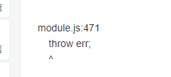

Vue中二级路由的默认展示方法，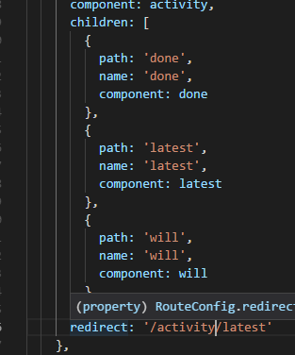

v-for item.img 的问题 解决方法：将img当成css引入后定义数据

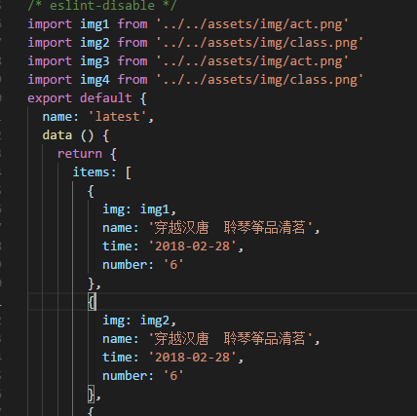

总结：研究了一下家校通的js部分，用vue写了一下女子学堂的静态页面

18号（周三要开晚会）

研究家校通js部分

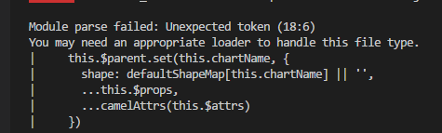

上面那个报错是因为vux在使用的时候需要配置（可看vux文档：https://doc.vux.li/zh-CN/install/npm.html）



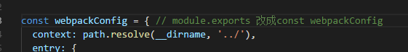

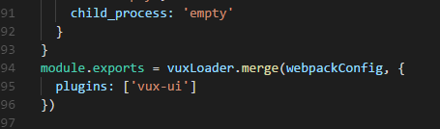

Error in created hook: "TypeError: Cannot read property 'method' of undefined"

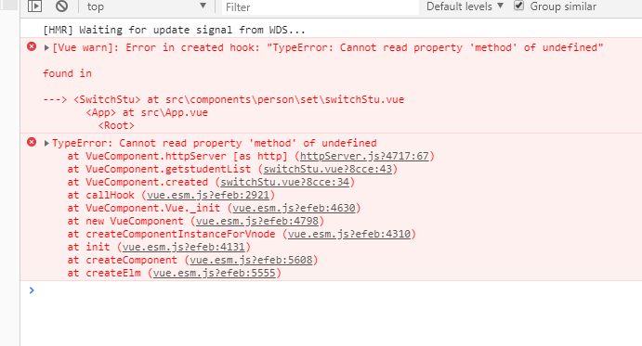

报这个错是因为接口拼错了

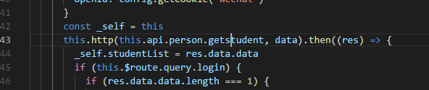

应该是

this.http(this.api.person.getStudent, data).then((res) => {

|  |  |  |
| --- | --- | --- |
| 组件 | 功能 | 样式 |
| Login.vue | √ | √ |
| switchStu.vue | √ | × |
|  |  |  |
|  |  |  |
|  |  |  |

Syntax Error: Unexpected token (41:6)

39 | getactivities () {

40 | const data

> 41 | const \_self = this

| ^

42 | this.http(this.api.activity.latest, data).then((res) => {

43 | console.log(res)

44 | \_self.activities = res.data.result

解决方法，将const data 改成let data 即可，原因？

接了一下江南女子学堂的接口（latest.vue已成功）

关于在放接口函数的created()钩子中setCookie存放wechat报img不存在的错的问题（latest.vue中）？

简单css+div实现li两列（多列）布局显示：

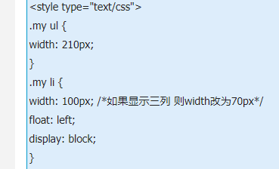

li的css奇数

晚会内容：小程序技术分享，主讲人：李学远，内容：小程序申请流程、小程序代码结构、小程序开发技术

19号

块状元素和行内元素

|  |  |  |
| --- | --- | --- |
|  | 块状元素（多为结构性） | 行内元素（内联元素）（多为标记性） |
| 特点 | 1.总是从新的一行开始 | 1.和其他元素都在一行 |
|  | 2.可设置width、height | 2.width、heigh、padding无效 |
|  | 3.默认宽度为100% | 3.宽高即为内容的宽高，不可更改 |
|  | 4.可包含块状元素和行内元素 | 4.只能包含行内元素 |
| 标签 | <address></address>地址 | <span></span> |
| 待添加 | <center></center>地址文字 | <a></a>链接 |
|  | <h1></h2>-<h6></h6>标题1-6级 | <br>换行 |
|  | <hr>水平分割线 | <b></b>加粗 |
|  | <p></p>段落 | <strong></strong>加粗 |
|  | <pre></pre>预格式化 | <img>图片 |
|  | <blockquote></blockquote>段落缩进 | <sup></sup>上标 |
|  | <marquee></marquee>滚动文本 | <sub></sub>下标 |
|  | <ul></ul>无序列表 | <i></i>斜体 |
|  | <ol></ol>有序列表 | <em></em>斜体 |
|  | <dl></dl>定义列表 | <del></del>删除线 |
|  | <table></table>表格 | <u></u>下划线 |
|  | <form></form>表单 | <input></input>文本框 |
|  | <div></div> | <textarea></textarea>多行文本 |
|  |  | <select></select>下拉列表 |

Flex布局(flex布局详解图)

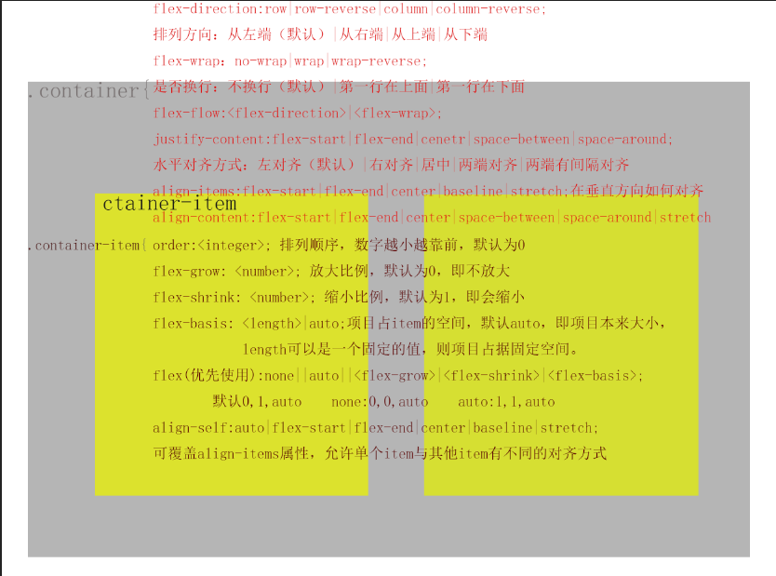

.container{

flex-direction:row|row-reverse|column|column-reverse;排列方向：从左端（默认）|从右端|从上端|从下端flex-wrap：no-wrap|wrap|wrap-reverse;是否换行：不换行（默认）|第一行在上面|第一行在下面flex-flow:<flex-direction>|<flex-wrap>;justify-content:flex-start|flex-end|cenetr|space-between|space-around;水平对齐方式：左对齐（默认）|右对齐|居中|两端对齐|两端有间隔对齐align-items:flex-start|flex-end|center|baseline|stretch;在垂直方向如何对齐align-content:flex-start|flex-end|center|space-between|space-around|stretch

}

.container-item{

order:<integer>; 排列顺序，数字越小越靠前，默认为0flex-grow: <number>; 放大比例，默认为0，即不放大flex-shrink: <number>; 缩小比例，默认为1，即会缩小flex-basis: <length>|auto;项目占item的空间，默认auto，即项目本来大小， length可以是一个固定的值，则项目占据固定空间。flex(优先使用):none||auto||<flex-grow>|<flex-shrink>|<flex-basis>; 默认0,1,auto none:0,0,auto auto:1,1,autoalign-self:auto|flex-start|flex-end|center|baseline|stretch; 可覆盖align-items属性，允许单个item与其他item有不同的对齐方式

}

20号

父子组件之间传值：

什么是父子组件？父组件怎么向子组件传值？子组件怎么向父组件传值？

兄弟组件之间传值:

什么是兄弟组件？兄弟组件之间怎么传值？

遇到了一个给li设了margin之后，ul上面也自动设了margin，然后ul的背景色就没有显示在这个margin上，颜色缺了一块。

解决方法：ul设了一个1px的padding-top

关于mock数据，配置写完之后，run之后mock接口404的问题，更改配置之后需要npm i一下才会生效。

组件的复用问题，需要读取不同数据的组件怎么复用？

在点击事件中（选课系统），点击内容弹出一个详情，报数据错误，是因为inde没有定义

Vue.prototype的问题

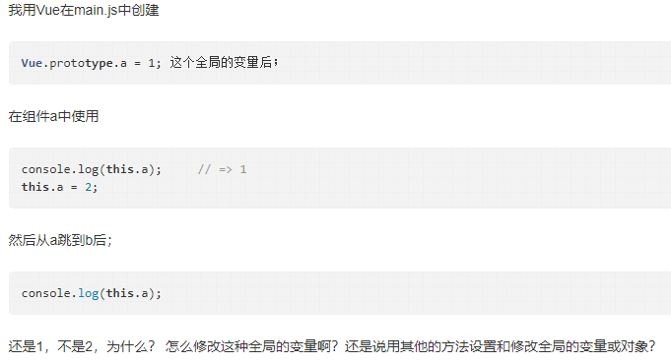

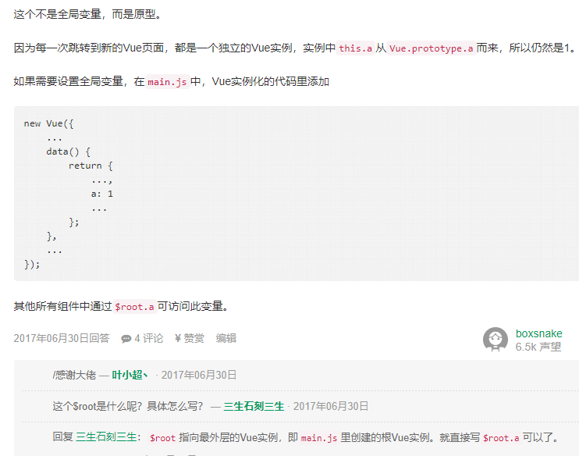

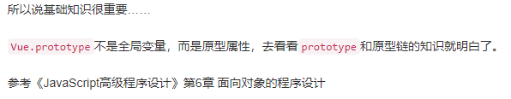

axios怎么带参数进行交互?直接写参数。

post之后获取参数怎么获取，怎么获取一个值的index，即v-for里的key

21号（周六）

下周目标：

|  |  |
| --- | --- |
| Vue组件封装 | 未了解 |
| Vue api 总结（vue api文档） | 未开始 |
| 公司的另一个vue项目（嘉兴赛事） | 未开始（先跳过） |
| 公司的react项目（海宁赛事） | 未开始（先跳过） |
| js教程 | 未开始（中午，晚上） |
| 仿写女子学堂代码 | 进行中（下午） |
| 研究家校通js部分 | 进行中（上午） |
| 看es6 | 未开始 |

22号（周日）

休息

23号

处理了index不存在的问题。原因是没有在上面的点击事件中把index传过来。

处理了vux confirm的onConfirm的post不能读取的问题。原因是this指令只能在剪头函数中被识别。

更新了一下接口文档。

Vue上拉刷新，下拉加载更多的原理？

解决了This.http.get is not a function

methods: {

getList () {

let data

this.http.get('https://api.github.com/repos/typecho-fans/plugins/contents/', data).then((response) => {

this.listdata = response.data.slice(0, 15)

})

},

原因是在http的配置文件中可以看到http的第一个参数是method，然后是url，上面那个this.http.get不是一个函数

24号

后台删除一条数据后，vue怎么更新数据？

方法一：重新请求后台数据。

方法二：直接删除这条数据？

好像是会重新渲染数据的吧？？？？？？？？

接受后台数据后，需要控制单个数据的样式更改，但是数据中属性已经固定。

解决方法：<https://cn.vuejs.org/v2/guide/reactivity.html>（深入响应式原理）

使用vue.set和this.$nextTick <https://www.jb51.net/article/116806.htm>

select (item, index) {

const \_self = this

console.log(this.subjectlist[index].subjectId)

this.axios.post('/api/selectsubject', {

data: {

subjectId: this.subjectlist[index].subjectId

}

}).then((res) => {

if(res.data.code === '0') {

\_self.showToast('', 'success', '选课成功')

this.getsubjectlist()

} else if(res.data.code === '100') {

\_self.showToast('', 'cancel', '名额已满')

this.$nextTick(function () {

// 　　　　　 this.subjectlist.forEach(function (item) {

// 　　　　　　　　Vue.set(item,'fullselect',false)

// console.log(item.fullselect)

// 　　　　　　 })

　　　　　　 Vue.set(item,'fullselect',true)

console.log(item.fullselect)

　　　　　 })

数据更新后详情页button的控制：所有的item都由subjectlist[index]来表示

<input type="button" value="立即选择" :class="subjectlist[index].fullselect? 'notclick': 'button'" @click="select(subjectlist[index], index)">

Input点击之后会有一个边框一样的效果，怎么处理？设置outline：none;

Border:0;去除input的边框

.button {

position: relative;

left: 5px;

width: 26%;

float: right;

color: #f1f1f1;

background-color: #009997;

border: 0;

padding: 0.3em 0;

border-radius: 5px;

}

.notclick {

position: relative;

left: 5px;

width: 26%;

float: right;

color: #f1f1f1;

background-color: #bfbfbf;

border: 0;

outline: none;

padding: 0.3em 0;

border-radius: 5px;

}

Border 1px距离过大，设置为

hr{

border: 0.03em solid #e4e4e4;

}

不知道会出现什么问题。

？理解this.$nextTick的作用(<https://blog.csdn.net/sinat_17775997/article/details/71638144)>？

明天再来。。。。下拉刷新

25号（周三有晚会）

mescroll下拉刷新 OKC:\Users\ALLELI~1\AppData\Local\Temp\SGPicFaceTpBq\4448\430B4349.png × 卧槽，没成功，下拉后出现的是原来的数据？？？

具体用法：

1. npm install
2. 在组件中 import MeScroll from ‘mescoll.js’

产品给的文件里有所有小图标的图标，产品给的html页面相当于蓝湖的设计页面。

按照测试的建议改了一下选课系统的页面。

晚会内容：编码规范

26号

插件vue化？<https://www.imooc.com/article/18232>

better-scroll的使用方法？

fastclick: 处理移动端300毫秒延迟

<https://blog.csdn.net/feifanzhuli/article/details/78247388?locationNum=1&fps=1>

在better-scroll的example的main.js中有用到

Vue-i18n：在better-scroll的example的main.js中引入，在page文件夹的features.vue中用到了$t，在language文件夹中的index文件夹中的message里的对应的js文件中有详细写内容。

27号

Git上传项目文件到github

1. 在github上新建一个repository
2. 在本地建一个文件夹存放项目，在文件夹中打开git bash，git clone 地址
3. 将项目代码都放到git下来的那个文件夹里面
4. Cd git下来的那个文件夹
5. Git add. 把文件夹下面的文件都添加进来
6. Git commit –m “提交信息
7. Git push –u origin master 把本地仓库push到github上

git报错

remote：Permission to xxx denied to xxx

<https://blog.csdn.net/lwc863481702/article/details/78542727?locationNum=10&fps=1>

<https://www.jianshu.com/p/12badb7e6c10>

两个结合着看就能解决

git 推送出现 "fatal: The remote end hung up unexpectedly" 解决方案：

<https://blog.csdn.net/zcmain/article/details/76855595>

看vue移动端webapp视频

Eslintrc.js文件夹中以下代码的作用于含义？？

'generator-star-spacing': 'off',

// allow debugger during development

'no-debugger': process.env.NODE\_ENV === 'production' ? 'error' : 'off',

'eol-last': 0,

'space-before-function-paren': 0

Package.js

"webpack-merge": "^4.1.0",

"stylus": "^0.54.5",

"stylus-loader": "^2.1.1"

"babel-preset-stage-2": "^6.22.0",

"babel-register": "^6.22.0",

"babel-polyfill": "^6.22.0",

"chalk": "^2.0.1",

"dependencies": {

"babel-runtime": "^6.0.0",

"vue": "^2.5.2",

"vue-router": "^3.0.1",

"fastclick": "^1.0.6"

},

Main.js

import router from './router'

// import 'common/stylus/index.styl'

// import 'babel-polyfill'

import Vue from 'vue'

import App from './App'

import router from './router'

// import fastclick from 'fastclick'

import 'common/stylus/index.styl'

// fastclick.attach(document.body)

Webpack.base.conf.js

alias: {

'vue$': 'vue/dist/vue.esm.js',

// '@': resolve('src'),

'src': resolve('src'),

'common': resolve('src/common')

}

怎么在电脑上访问手机网页？

先在电脑上打开网页，f12，手机模式，然后刷新以下就是手机版网页了。

？？怎么在网页上看一个页面的js，img等等

跨域问题jsonp <https://www.cnblogs.com/JinQuanLi/p/6551415.html>

"dependencies": {

"babel-runtime": "^6.0.0",

"vue": "^2.5.2",

"vue-router": "^3.0.1",

"fastclick": "^1.0.6",

"jsonp": "^0.2.1"

},

p封装：common的js的jsonp.js

？？vscode怎么加头标题注释

在vscode中使用git

<https://www.cnblogs.com/ashidamana/p/6122619.html>

？？怎么在浏览器查看json数据

v-music的4-2,4-3可能有说。。。

？？box-sizing的作用

看到4-4

28号（周六）

下周目标

|  |  |
| --- | --- |
| Vue组件封装 | 未了解 |
| Vue api 总结（vue api文档） | 未开始 |
| 公司的另一个vue项目（嘉兴赛事） | 未开始 |
| 公司的react项目（海宁赛事） | 未开始 |
| js教程 | 进行中（js的dom教程） |
| 仿写女子学堂代码 | 进行中 |
| 研究家校通js部分 | 进行中 |
| 看es6 | 未开始 |
| 看小程序教程 | 未开始 |
| 把每个月的内容分一下类放置 | 遥遥无期 |

29号（周日）

休息

30号

Slider有问题

关于keep-alive包裹后就能把dom缓存（keep-alive的作用），就不会在转换router的时候一跳一跳的

Vue2.x通过后端接口代理，获取qq音乐api的数据：

https://blog.csdn.net/qq\_31393401/article/details/79113664

反向代理的方法实现跨域：

<https://segmentfault.com/a/1190000013073545>

？？接口保护

图片懒加载： vue-lazyload

在main.js中

import VueLazyLoad from 'vue-lazyload'

Vue.use(VueLazyLoad, {

// require语法是webpack支持的，它回去解析require语法

loading: require('common/image/default.png')

})

在组件中使用

<img v-lazy="item.imgurl" width="60" height="60">

当fastclick和better-scroll的点击事件发生冲突的时候，可以通过增加class=”needsclick”来避免冲突

Loading组价和下拉刷新的区别和特点

Chrome浏览器格式化查看json数据

<https://jingyan.baidu.com/article/a3a3f811326b128da2eb8a8b.html>

5-3看完

31号

？？Vue启动后，better-scroll生效，f12后移动端模式不生效，再刷新一下才生效

Es6中的foreach：<https://blog.csdn.net/wojiaomaxiaoqi/article/details/78652277>

？？map[key] 和 map.key 的区别 map是一个多维数组

Map[key]可能也算一个数组？？

5-4中的内容对classlist和myclass复用有启发，试了一下还是不太行

可以在better-scroll中搜一下pullDownRefresh，看一下下拉加载更多是怎么实现的，应该是下拉加载更多

Type of the default value for 'datas' prop must be a function

<https://blog.csdn.net/qq_31393401/article/details/79151463>

自己尝试better-scroll的步骤：

1. 新建项目bscroll-pullup-try
2. Package.js配置
3. 基础组件
4. Image、js、stylus
5. End

5-4看完

把better-scroll的全部分析一遍

8月

1号（周三有晚会）

二级路由之后内容没有显示出来，是因为二级路由的地方没有写router-view

明明安装了vuex，但是还是报没有依赖的错。是因为自己建了个名叫vuex的文件夹，所以才会报错，且在dev.conf中取了个vuex的别名。

有多少个页面个组件时才算一个大中型单页应用（这时可能需要用到vuex）

<http://web.jobbole.com/83684/>

store和$store和this.$store的区别<https://segmentfault.com/q/1010000009762560>

单状态树和模块化不同且并不冲突

Caniuse查兼容

2号

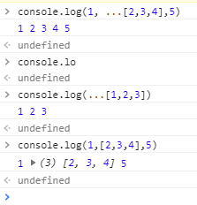

Es6扩展运算符 三个点（…）

<https://blog.csdn.net/qq_30100043/article/details/53391308>

？？与concat的一些区别，以及和push的联合使用

？？参数解构

？？async / await

？？bus.js

？？html标签的img的src中不能使用别名的方式获得图片

<img src="./../assets/images/ad6.png"> 能显示

<img src="assets/images/ad6.png"> 报304错误

？？现在js导航能被爬虫爬到吗

？？浏览器如何禁用javascript 设置->隐私->内容设置->禁用js

？？top 10 js

3号

接口的名字改一下

做一下滚动，下拉到一定位置出现回到顶部按钮

看一下淘宝的滚动怎么做的

4号（周六）

5号（周日）

6号（周一值日）

7号

8号（周三有晚会）

9号

10号

11号（周六）

12号（周日）

13号（周一值日）

14号

15号（周三有晚会）

16号

17号

18号（周六）

19号（周日）

20号（周一值日）

21号

22号（周三有晚会）

23号

24号

25号（周六）

26号（周日）

27号（周一值日）

28号

29号（周三有晚会）

30号